认证审核报告审批页
项目编号 | 0174-2020
受审核方名称 | 浙江浦成电气有限公司
注册地址 | 乐清市乐成街道西象社区兴湖路107号
经营地址 | 浙江省乐清市经济开发区纬十七路298号；浙江省乐清市乐成街道西象社区兴湖路107号
审核类型 | MMS：监督第1次
认证范围 | MMS:高压负荷开关、高压断路器、电能质量产品、汽车配件（线束、汽车尾灯壳体）、高压电缆分支箱、预装式变电站、环网柜、开闭所、JP柜、电表箱空壳体、智能配电终端，强制认证范围内低压成套开关设备、电能计量箱、电缆分接箱的生产及相关管理活动。 2、强制认证范围内聚氯乙烯绝缘电线电缆的生产及相关管理活动。
服务认证等级（适用时） | □十星级□九星级 □八星级 □七星级 □六星级  □五星级 □四星级 □三星级 □达标级
评审人员签字 | 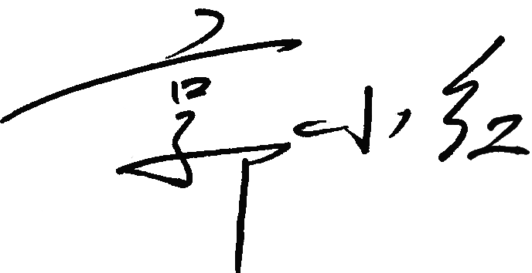
认证决定结论 | ■案卷符合要求，可以认证注册/保持  □案卷不符合要求，不可以认证注册/保持
认证决定人员签字 |  | 日期 | 2021-09-17
机构总经理审批意见 | ■认证流程符合要求，可以认证注册/保持  □认证流程不符合要求，不可以认证注册/保持
总经理签字 | 

